# ARTICULO ORIGINA Rev. Methodo 2025;10(3):15-22 <https://doi.org/10.22529/me.2025.10(3)03>

|  |  |
| --- | --- |
| Recibido 07 Abr. 2025 | Aceptado 20 May. 2025 | Publicado 04 Jul. 2025 |  |

**Evaluación de escalas pronósticas para pacientes hospitalizados por infección por SARS-CoV-2 en una clínica privada de Córdoba**

**Evaluation of prognostic scales for patients hospitalized with sars-cov2 infection in a private clinic in Córdoba**

Valentina Echegaray1[](https://orcid.org/0009-0004-2987-0154), Florencia Belén Cabrera1[](https://orcid.org/0000-0002-9601-9835), Ignacio Gutiérrez Magaldi1[](https://orcid.org/0009-0009-7345-5894)

1. Universidad Católica de Córdoba, Facultad de Ciencias de la Salud, Clínica Universitaria Reina Fabiola, Servicio de Medicina Interna

Correspondencia: Florencia Belén Cabrera Email: florenciacabrera@curf.ucc.edu.ar

# Resumen

INTRODUCCION: Las puntuaciones de pronóstico constituyen herramientas útiles para el abordaje clínico de la infección por COVID-19, ya que permiten un oportuno reconocimiento de la enfermedad grave para una adecuada aplicación de cuidados intensivos y una precisa estratificación de riesgo en pacientes hospitalizados. El objetivo de este estudio es evaluar la utilidad de los *scores* pronósticos 4C, NEWS2 y CALL para identificar pacientes con enfermedad grave por COVID-19, alto riesgo de ingreso a unidad crítica (UTI) y mortalidad en el contexto de internado de sala común.

MATERIAL Y MÉTODO: Diseño observacional, retrospectivo. Se evaluaron pacientes adultos, con diagnóstico de infección por COVID-19 hospitalizados en sala común en el año 2020. Se calcularon los *scores* 4C, NEWS2 y CALL y su correlación con el requerimiento de traslado a UTI y la mortalidad intrahospitalaria. Se realizó un análisis de curvas ROC, calculando el área bajo la curva para las diferentes escalas, así como sensibilidad, especificidad y valores predictivos.

RESULTADOS: Se incluyeron en el estudio 113 pacientes. Las áreas bajo las curvas ROC en cuanto al requerimiento de ingreso a UTI fueron: escala 4C=0.52 (IC 95%= 0.44 - 0.60), escala CALL=0.80 (IC 95%= 0.74 - 0.86), escala NEWS 2=0.71 (IC 95%= 0.64 - 0.78). Las áreas bajo las curvas ROC en cuanto a la mortalidad resultaron: escala 4C=0.91 (IC 95%= 0.87 - 0.94), escala CALL=0.88 (IC 95%= 0.83- 0.92), escala NEWS 2=0.81 (IC 95%= 0.75 - 0.87).

CONCLUSION: La escala CALL fue la más precisa como predictora tanto para el ingreso a UTI como para la mortalidad, lo que respalda su utilidad como herramienta pronóstica en pacientes con COVID-19. Por otra parte, la escala 4C demostró una pobre capacidad predictiva en cuanto al requerimiento de ingreso a UTI, pero una discriminación predictiva excelente en cuanto a mortalidad intrahospitalaria, mientras que la escala NEWS 2 demostró una capacidad predictiva regular en ambos ámbitos.

**Palabras claves**: COVID-19, escalas pronósticas, mortalidad

# Abstract

INTRODUCTION: Prognostic *scores* are useful tools for the clinical management of COVID-19 infection, as they allow for timely recognition of severe disease for appropriate intensive care and accurate risk stratification in hospitalized patients. The objective of this study was to evaluate the usefulness of the 4C, NEWS2, and CALL prognostic *scores* in identifying patients with severe COVID-19 disease, high risk of admission to a critical care unit (ICU), and mortality in the context of regular ward admission.

**15**

MATERIALS AND METHODS: A retrospective, observational design was used. Adult patients diagnosed with COVID-19 and hospitalized in a general ward in 2020 were evaluated. The 4C, NEWS2, and CALL *scores* were calculated, along with their correlation with the need for ICU transfer and in-hospital mortality. ROC curve analysis was performed, calculating the area under the curve for the different scales, as well as sensitivity, specificity, and predictive values.

RESULTS: A total of 113 patients were included in the study. The areas under the ROC curves for the requirement for ICU admission were: 4C scale = 0.52 (95% CI = 0.44 - 0.60), CALL scale = 0.80 (95% CI = 0.74 - 0.86), NEWS 2 scale = 0.71 (95% CI = 0.64 - 0.78). The areas under the ROC curves for mortality were: 4C scale = 0.91 (95% CI = 0.87 - 0.94), CALL scale = 0.88 (95% CI = 0.83 - 0.92), NEWS 2 scale = 0.81 (95% CI = 0.75 - 0.87).

CONCLUSION: The CALL score was the most accurate predictor of both ICU admission and mortality, supporting its usefulness as a prognostic tool in patients with COVID-19. On the other hand, the 4C score demonstrated poor predictive capacity for ICU admission but excellent predictive discrimination for in-hospital mortality, while the NEWS 2 score demonstrated fair predictive capacity for both.

**Keywords:** COVID-19, severity *scores*, mortality

# Introducción

La infección causada por SARS-Cov-2 presenta un amplio rango de manifestaciones y se pueden estratificar clínicamente según la gravedad1.

El curso de la enfermedad suele ser leve o moderado (81%), sobre todo desde la aparición de las vacunas; sin embargo, también se han informado enfermedades graves (14%) y críticas

(5%). Se estima que aproximadamente el 14% de los pacientes desarrollan enfermedad respiratoria grave que requiere hospitalización y el 5% puede requerir ingreso en la unidad de cuidados intensivos (UCI), sobre todo en formas graves y críticas1. El retraso en el ingreso a la UCI se asocia con una mayor mortalidad, y es importante que se identifique lo antes posible a los pacientes que experimentan neumonía grave con el peor pronóstico probable.

Las puntuaciones de pronóstico constituyen herramientas útiles para el abordaje clínico de la

infección por COVID 19, por lo cual se han desarrollado sistemas para alcanzar una serie de

objetivos que incluyen: predecir la probabilidad de muerte y un curso complicado de la enfermedad, reducir el uso de costosos servicios hospitalarios de atención a pacientes con bajo riesgo de mortalidad, y reconocer la enfermedad grave lo antes posible para que se puedan brindar cuidados intensivos de manera oportuna2.

El *score* 4C3, permite predecir la mortalidad hospitalaria y el deterioro clínico hospitalario (definido como cualquier requisito de soporte ventilatorio o cuidados intensivos, o muerte) para pacientes hospitalizados con COVID-193. Algunas sociedades como la IDSA (*Infectious Disease Society of America*), publicaron sus propias escalas para determinar el riesgo de progresión y mortalidad, tales como el CALL *score*4 (*Comorbidity, Age, Lymphocyte, LDH*). La escala NEWS (*National Early Warning Score*) fue creada en Reino Unido en el año 2012 para estandarizar la atención de pacientes con enfermedad aguda a su ingreso, que posteriormente se actualizó a NEWS 25,6. Esta escala asigna una puntuación a las mediciones fisiológicas registradas en la práctica habitual para ordenarlas en tres riesgos clínicos, con lo que se proporcionan recomendaciones sobre la frecuencia de la monitorización, la urgencia de la revisión clínica y los requisitos de competencia del equipo médico necesarios para llevar a cabo una respuesta inmediata y con intervenciones específicas. Asimismo, en Argentina se realizó un estudio7 en el cual se comparó el valor predictivo de traslado a UCI de tres *scores* (NEWS2, NEWS-C y COVID-19 *severity index*). El estudio concluyó que el COVID-19 *severity index* fue superior en cuanto a calibración y discriminación para predecir la transferencia a la UCI durante la hospitalización, por lo cual este sería un elemento útil para la estratificación de riesgo de estos pacientes.

Sin embargo, si bien existen publicaciones sobre escalas pronósticas en pacientes con infección por COVID-19, aún no resulta del todo claro cuál de ellas es más precisa en evaluar la gravedad en cuanto a mortalidad y necesidad de ingreso en unidad crítica en pacientes hospitalizados8. Por otra parte, la evaluación del rendimiento de estas puntuaciones en diferentes poblaciones contribuye a la mejora continua de la atención sanitaria mediante la estandarización de los cuidados y la unificación de criterios de monitorización e intervención, con la consiguiente mejora de los indicadores de salud7,8.

**16**

El objetivo de este estudio fue evaluar la utilidad de los *scores* pronósticos 4C, CALL, y NEWS2 para identificar pacientes con enfermedad grave, riesgo de ingreso a unidades críticas y mortalidad intrahospitalaria, en el contexto de pacientes con infección por COVID-19 hospitalizados en sala común de la Clínica Universitaria Reina Fabiola de la ciudad de Córdoba.

# Material y método

Se trata de un estudio observacional, retrospectivo, en el cual se incluyeron pacientes adultos, de ambos sexos, con diagnóstico de infección por SARS-Cov2 confirmado mediante test rápido de detección de antígeno o prueba de reacción en cadena de la polimerasa (rRT-PCR) realizado a partir de hisopado nasofaríngeo, ingresados en sala común en el período que abarca desde el primero de enero al 31 de diciembre de 2020. Se excluyeron a los pacientes con limitación de esfuerzo terapéutico o directivas anticipadas de no reanimación o traslado a unidad crítica. Se analizaron las siguientes variables: edad, sexo, presencia de comorbilidades de acuerdo al índice de Charlson9, diagnóstico de obesidad de acuerdo al índice de masa corporal (IMC)10, categorización clínica de acuerdo a la severidad de la enfermedad según los criterios de manejo clínico de OMS1, requerimiento de traslado a Unidad de Cuidados Intensivos (UTI) y mortalidad intrahospitalaria. Se calcularon los *scores* 4C3, CALL4 y NEWS25-7 y su correlación con la necesidad de traslado a unidad de cuidados críticos y la mortalidad intrahospitalaria.

**Definición de términos**

➢ Índice de masa corporal10: valor que se calcula con fórmula de peso/talla2, se describe en Kg/m2. La obesidad se define como IMC mayor a 30 Kg/m2.

➢ Categorización de acuerdo a la gravedad de enfermedad según los criterios de manejo clínico de OMS1: clasifica a los pacientes en 4 grupos según gravedad (leve, moderado, grave y crítico).

➢ Categorización de acuerdo a score 4C3: Este score fue desarrollado para predecir la mortalidad hospitalaria o el deterioro clínico (definido como cualquier requisito de soporte ventilatorio o cuidados intensivos, o muerte) para pacientes hospitalizados con COVID-19. Utiliza parámetros clínicos y de laboratorio tales como: edad, sexo, número de comorbilidades, frecuencia respiratoria, saturación de oxígeno aire ambiente, escala de glasgow, urea, y proteina C reactiva (PCR). De acuerdo con los hallazgos, se asignan puntos en una escala del 0 al 21, con grupos de riesgo definidos como: Bajo (0-3); Intermedio (4- 8); Alto (9-14); Muy alto (>15).

➢ Categorización de acuerdo a score CALL4: Esta escala se utiliza como instrumento predictor de mortalidad en pacientes con COVID-19 y permite estimar el riesgo de progresión a enfermedad grave por medio de la evaluación clínica y analítica mediante la puntuación de los parámetros: comorbilidad, edad, linfocitos y LDH. Estratifica a los pacientes en 3 grupos: Bajo riesgo (1-4 puntos); Riesgo intermedio (5-6 puntos); Alto riesgo (>7 puntos).

➢Categorización de acuerdo a score NEWS25,7: este score fue desarrollado para mejorar la detección del deterioro en pacientes con enfermedades agudas. Se basa en la puntuación de seis variables clínicas: frecuencia respiratoria, saturación de oxígeno, presión arterial sistólica, frecuencia del pulso, nivel de conciencia, temperatura corporal y se añaden dos puntos para los pacientes que requieran tratamiento con oxígeno suplementario. Permite la estratificación de los pacientes en tres grupos de riesgo: Bajo (0-4 puntos); Intermedio (5-6 puntos); Alto (>7 puntos).

➢ Índice de comorbilidades de Charlson9: es un sistema de evaluación que consta de 19 comorbilidades, con un puntaje mínimo de 0 y un puntaje máximo de 37, que se ha comprobado que influyen de una forma concreta en la esperanza de vida del sujeto a los 10 años.

**Análisis estadístico**

Para las variables cuantitativas se determinaron las medidas centrales y de dispersión (desviación estándar, DS), mientras que las variables cualitativas se presentan como frecuencias y porcentajes. La utilidad de las escalas se determinó mediante el análisis de las curvas *Receiver* *Operating Characteristic (ROC)*, calculando el área bajo la curva de las diferentes escalas con sus intervalos de confianza al 95%, así como también se realizó el cálculo de la sensibilidad, la especificidad, el valor predictivo positivo (VPP) y el valor predictivo negativo (VPN) utilizando tablas de 2x2. Se consideró que un área bajo la curva ≥0,8 aportaba una discriminación excelente11.

**17**

**Consideraciones éticas**

El trabajo fue evaluado por la Secretaría de Investigación de la Facultad de Ciencias de la Salud de la UCC. El mismo se rige bajo las normas de la declaración de Helsinki, la guía de buenas prácticas clínicas de la ANMAT, la ley nacional 25.326/00 de protección de los datos personales (Ley Habeas Data) y la ley provincial 9694/09 del sistema de evaluación, registro y fiscalización de las investigaciones en salud.

# Resultados

**Caracterización de la población**

Se incluyeron en el estudio un total de 113 pacientes. La media de edad (DS) fue de 56.61 (14.61) años. El grupo de pacientes estuvo conformado en su mayoría por hombres (76 individuos, correspondientes al 67,9% del total). Se observaron 60 (53.6%) pacientes con diagnóstico de obesidad. La puntuación media (DS) de la población de acuerdo al score de Charlson fue de 2.28 (2.14) puntos, lo cual se corresponde con el subgrupo de “comorbilidad baja”. En relación a la categorización clínica de enfermedad por infección por COVID19 de acuerdo a la gravedad, se observó que la mayoría de los pacientes manifestaron una condición clínica severa (76,99%). Por otra parte, del total de pacientes estudiados, 48 (42.9%) fueron ingresados a UTI mientras que 22 (19.6%) fueron sometidos a asistencia respiratoria mecánica (ARM). Finalmente, se observó un total de 18 (16.1%) óbitos en el ámbito de internación. Las características demográficas y clínicas de los pacientes se encuentran descritas en la Tabla 1.

**Puntuación de acuerdo a escalas 4C, CALL, NEWS 2**

La puntuación media (DS) en la escala de 4C fue de 3.86 (2.81) puntos, de los cuales 68 (60.7%) de los pacientes fueron categorizados dentro del subgrupo de “Riesgo Medio”. Estos datos se muestran en la Figura 1.

La puntuación media (DS) en la escala CALL fue de 8.87 (2.75) puntos, de los cuales 83 (74.1%) de los pacientes fueron categorizados dentro del subgrupo de “Riesgo Alto”. Estos datos se muestran en la Figura 2.

La puntuación media (DS) en la escala NEWS 2 fue de 4.45 (2.73) puntos, de los cuales 54 (48.2%) de los pacientes fueron categorizados dentro del subgrupo de “Riesgo Bajo”. Estos datos se muestran en la Figura 3.

**Tabla 1.** Características demográficas y clínicas en pacientes con neumonía por COVID-19

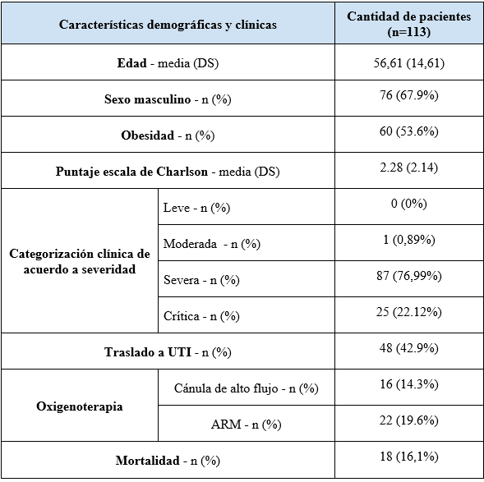

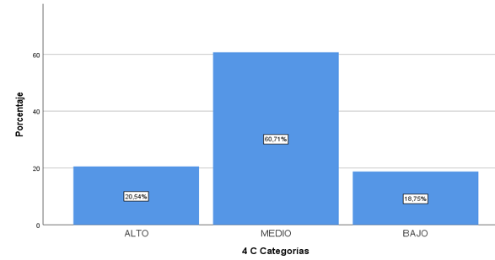

**Figura 1.** Distribución de los pacientes de acuerdo a la escala 4C.

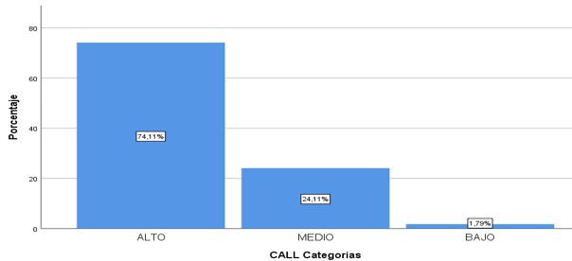

**Figura 2**. Distribución de los pacientes de acuerdo a la escala CALL.

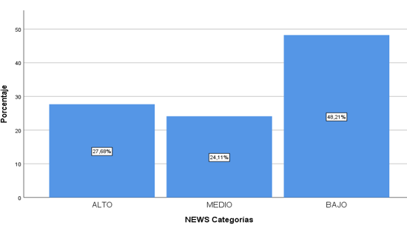

**Figura 3.** Distribución de los pacientes de acuerdo a la escala NEWS 2.

**18**

**Capacidad predictiva en relación al requerimiento de ingreso a UTI de las diferentes escalas pronósticas en pacientes con neumonía por COVID-19**

La capacidad predictiva del Score 4C para el traslado a UTI resultó pobre con un AUC de 0.52 (IC 95%= 0.44 - 0.60), indicando un rendimiento similar al azar. El Score CALL presentó una capacidad predictiva buena, con un AUC de 0.80 (IC 95%= 0.74 - 0.86). El Score NEWS 2 presentó una capacidad predictiva regular, con un AUC de 0.71 (IC 95%= 0.64 - 0.78). Estos datos se muestran en la Tabla 2.

**Tabla 2**. Capacidad predictiva en relación al requerimiento de ingreso a UTI de las diferentes escalas pronósticas en pacientes con neumonía por COVID-19.

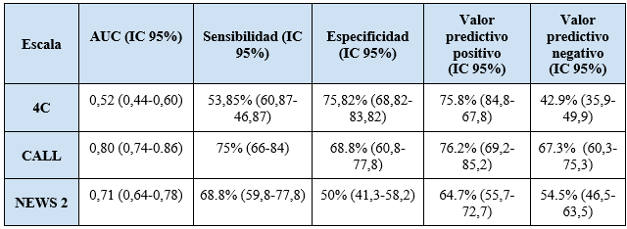

**Capacidad predictiva de mortalidad de las diferentes escalas pronósticas en pacientes con neumonía por covid-19**

La capacidad predictiva del Score 4C para la mortalidad resultó excelente con un AUC de 0.91 (IC 95%= 0.87 - 0.94). El Score CALL presentó una capacidad predictiva buena, con un AUC de 0.88 (IC 95%= 0.83 - 0.92). El Score NEWS 2 presentó una capacidad predictiva buena, con un AUC de 0.81 (IC 95%= 0.75 - 0.87). Estos datos se muestran en la Tabla 3.

**Tabla 3.** Capacidad predictiva de mortalidad de las diferentes escalas pronósticas en pacientes con neumonía por covid-19

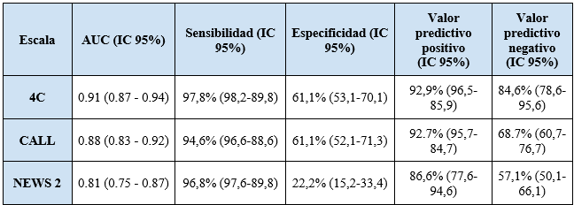

# Discusión

Durante el año 2019, observamos el surgimiento de una enfermedad respiratoria infecciosa que generó grandes cambios en los paradigmas de salud en todo el mundo1,11. Entre los pacientes incluidos en este estudio que fueron hospitalizados por neumonía por COVID-19, hubo un claro predominio de sexo masculino, con una media de edad de 56,61 años, coincidiendo con otros estudios realizados en Estados Unidos (USA) y China12,14,15. El Ministerio de Salud de Argentina publicó que en el año 2020 existía un predominio del sexo masculino en cuanto a pacientes internados, con una media de 38 años, mientras que el Centro de Operaciones de Emergencia (COE) de Córdoba, en relación al mismo período, encontró un predominio del sexo femenino, con una media de edad de 55 años16,17. La obesidad tuvo una significativa prevalencia en nuestra serie, tal como se describe en estudios realizados en USA y Wuhan, donde se lo consideró un factor de riesgo de gravedad14,15. Asimismo, un estudio sobre factores de riesgos asociados a mortalidad en COVID-19 de Argentina, que incluyó 435 628 casos, describió una mayor frecuencia y una clara correlación con comorbilidades como la hipertensión arterial, la diabetes mellitus y la obesidad17,18.

Con respecto a los aspectos clínicos evolutivos, observamos en nuestro estudio un porcentaje no despreciable de pacientes con requerimiento de traslado a UTI, con un 19.6% de casos con indicación de ARM, lo cual coincide con lo expuesto en estudios similares13,15,18. Sin embargo, en relación a un estudio llevado a cabo en Córdoba durante el mismo período, si bien la internación en UTI resultó en similar prevalencia, tan sólo el 11,7% requirió de oxigenoterapia por ARM, con un mayor porcentaje de casos que presentaron buena respuesta clínica a la oxigenoterapia con CNAF (18,4%)16. Finalmente, en nuestro estudio se observó una mortalidad de 16.1% en el ámbito de internación. Siguiendo la línea de este aspecto, según datos publicados por el Ministerio de Salud de la Nación, hasta diciembre de 2020 en Argentina se registraban 41 672 fallecidos, con una tasa de mortalidad de 918 muertes cada millón de habitantes, mientras que, en Córdoba, en un período similar, se registraban 143 óbitos durante la internación16-19.

Teniendo en cuenta la cambiante dinámica presente en la evolución de los pacientes con infección por COVID-19, la evaluación de herramientas pronósticas sostiene una gran relevancia, ya que la identificación temprana de pacientes en riesgo de deterioro clínico resulta crucial para la asignación adecuada de recursos. Por todo esto, los resultados de nuestro estudio sobre la capacidad predictiva de los *scores* pronósticos 4C, CALL y NEWS2 para el traslado a unidades críticas y la mortalidad en pacientes hospitalizados por neumonía por COVID-19 ofrecen una perspectiva importante dentro del creciente cuerpo de literatura sobre este tema.

**19**

En primer lugar, mientras que el Score 4C demostró una capacidad predictiva excelente para la mortalidad, su rendimiento en la predicción del traslado a la unidad de cuidados críticos fue pobre, lo que coincide con hallazgos reportados anteriormente por Leitner et al.13 en un estudio realizado en Alemania con 1,380 pacientes hospitalizados por COVID-19. En dicho análisis, el score 4C también se destacó por su excelente capacidad para predecir la mortalidad, con un AUC de 0.90, muy similar a lo observado en nuestra población. Basados en el riesgo de muerte, estos resultados podrían ser implementados para un protocolo de manejo en el cual los pacientes correspondientes a riesgo alto debieran ser valorados para su admisión temprana en UTI y ser manejados con intervenciones terapéuticas agresivas desde el inicio.

En segundo lugar, el Score CALL demostró una capacidad predictiva buena tanto para el ingreso a unidades críticas como para la mortalidad, lo que respalda su utilidad como herramienta pronóstica y estratificadora de riesgo en pacientes con COVID-1920. Cabe mencionar además que la puntuación CALL no requiere ninguna prueba de laboratorio sofisticada, lo cual facilita su extrapolación en diversos contextos clínicos y sociales. Estos hallazgos son concordantes con los reportados por Leitner et al.13, quienes también encontraron un buen rendimiento del score CALL para predecir la severidad de la enfermedad, con un AUC de 0.81. Sin embargo, cabe mencionar que la especificidad relativamente baja del Score CALL podría plantear desafíos en su aplicación clínica, ya que podría conducir a una mayor tasa de falsos positivos.

Finalmente, en cuanto a la escala NEWS2, a diferencia de nuestros resultados, en el estudio de Leitner et al.13 se obtuvo un buen desempeño tanto para predecir severidad (AUC 0.81) cómo mortalidad (AUC 0.84) en los pacientes con COVID-19, en contraste con la capacidad predictiva regular que observamos en nuestra población en ambos aspectos. Estos resultados nos sugieren que se necesitan enfoques más específicos o herramientas adicionales para predecir el curso de la enfermedad, por lo cual es importante reconocer sus limitaciones y considerar otros factores clínicos y de laboratorio en la toma de decisiones clínicas. Sin embargo, cabe mencionar que Martín-Rodríguez et al. observaron que la NEWS 2 al ingreso hospitalario era la escala con mejor capacidad para predecir mortalidad temprana (menos de 48 horas tras el ingreso hospitalario)21, lo cual podría indicar que esta escala podría ser más útil como una herramienta de detección temprana de deterioro clínico en lugar de un predictor definitivo de resultados graves en pacientes con COVID-19.

**20**

Es importante tener en cuenta las limitaciones de este estudio, como su diseño retrospectivo y el uso de datos de una sola institución. Además, las características de la población estudiada pueden influir en los resultados y limitar su generalización a otros contextos clínicos. Sin embargo, todos los pacientes fueron evaluados y tratados de acuerdo con un protocolo de tratamiento estandarizado emitido en nuestro centro, lo que limita el sesgo de los diferentes enfoques clínicos. Finalmente, se excluyeron de este estudio los pacientes con órdenes de no intubación, una característica cuyos criterios pueden variar en diferentes comunidades, lo que reduce la validez externa de nuestro trabajo.

# Conclusión

En nuestra población de pacientes hospitalizados en sala común por neumonía por COVID-19 se observó un predominio de sexo masculino, con una media de edad de 56.61 años y 53.6% pacientes con diagnóstico de obesidad. Los pacientes presentaron más frecuentemente una condición clínica de gravedad severa, con un 42.9% de casos con requerimiento de traslado a UTI y 16.1% de pacientes fallecidos en el ámbito de la internación. En cuanto a la evaluación de las escalas pronósticas, observamos que la escala CALL fue la más precisa como predictora tanto para el ingreso a unidades críticas como para la mortalidad, lo que respalda su utilidad como herramienta pronóstica y estratificadora de riesgo en pacientes con COVID-19. Por otra parte, la escala 4C demostró una pobre capacidad predictiva en cuanto al requerimiento de ingreso a UTI, pero una discriminación predictiva excelente en cuanto a mortalidad intrahospitalaria, mientras que la escala NEWS 2 demostró una capacidad predictiva regular en cuanto a ambos ámbitos. Estas herramientas resultan útiles para la administración hospitalaria y la estratificación del riesgo de los pacientes, si bien se destaca la necesidad continua de evaluar y comparar los valores de las diferentes escalas pronósticas para mejorar la precisión y la aplicabilidad clínica en el manejo de pacientes con COVID-19.

# Bibliografía

1. Organización Mundial de la Salud. Guía viva para el manejo clínico de COVID-19: guía viva, 23 de noviembre de 2021. N.º OMS/2019-nCoV/clinical/2021.2.

2. Wynants, Laure, et al. Modelos de predicción para el diagnóstico y pronóstico de covid-19: revisión sistemática y evaluación crítica (2020). BMJ (Clinical research ed.), 369, m 1328. <https://doi.org/10.1136/bmj.m1328>

3. Knight, Stephen R., et al. Estratificación de riesgo de pacientes hospitalizados con COVID-19 utilizando el Protocolo de Caracterización Clínica ISARIC de la OMS: desarrollo y validación del 4C Mortality Score. bmj, 2020, doi:10.1136/bmj.m3339

4. JI, Dong, et al. Predicción del riesgo de progresión en pacientes con neumonía por COVID-19: la puntuación CALL. Enfermedades Infecciosas Clínicas, 2020, vol. 71, nº 6, pág. 1393-1399.71(6), <https://doi.org/10.1093/cid/ciaa414>

5. Myrstad, Marius, et al. National Early Warning Score 2 (NEWS2) al ingreso predice enfermedad grave y mortalidad hospitalaria por Covid-19: un estudio de cohorte prospectivo. Revista escandinava de trauma, resucitación y medicina de emergencia, 2020, 28(1), 66. <https://doi.org/10.1186/s13049-020-00764-3>

6. Williams, Bryan. El puntaje nacional de alerta temprana: desde el concepto hasta la implementación del NHS. Medicina Clínica, Fronteras en Medicina 2022;17(1):9-13.

7. Huespe, Iván Alfredo, et al. Validación multicéntrica de Early Warning *Scores* para detección de deterioro clínico en pacientes hospitalizados por COVID-19. Medicina intensiva ,2023;47(1):9-15. <https://doi.org/10.1016/j.medine.2021.11.023>.

8. Esteban Ronda V, Ruiz Alcaraz S, Ruiz Terregrosa P, et al. Aplicación de escalas pronósticas de gravedad en la neumonía por SARS-CoV-2. Med. clín (Ed. impr.) 2021;157(3): 99-105.

9. Charlson, María E., et al. Un nuevo método de clasificación de la comorbilidad pronóstica en estudios longitudinales: desarrollo y validación. Revista de enfermedades crónicas, 1987, vol. 40, nº 5, pág. 373-383 <https://doi.org/10.1016/0021-9681(87)90171-8>.

10. Biblioteca Nacional de Medicina (EE. UU.). Índice de masa corporal [Internet]. MedlinePlus. 25 de julio de 2022 [citado 1 de marzo de 2025]. Disponible en: <https://medlineplus.gov/spanish/ency/article/007196.htm>

11.Mandrekar JN. Receiver operating characteristic curve in diagnostic test assessment. J Thorac Oncol. 2010 Sep;5(9):1315-6.

12. Mangeaud, Arnaldo; DH, Elías Panigo. R-Medic. Un programa de análisis estadístico sencillo e intuitivo. Methodo Investigación Aplicada a las Ciencias Biológicas, 2018, vol. 3, no 1.

13. Leitner J, Lindner L, Herrmann A, et al. Comparison of Different Risk *Scores* for the Prediction of Severity and Mortality in COVID-19 Patients: Results from a Large Cohort in Germany. Diagnostics (Basel). 2021;11(10):1836

14. Wang D, Hu B, Hu C, Zhu F, Liu X, Zhang J, Wang B, Xiang H, Cheng Z, Xiong Y, Zhao Y, Li Y, Wang X, Peng Z. Clinical Characteristics of 138 Hospitalized Patients With 2019 Novel Coronavirus-Infected Pneumonia in Wuhan, China. JAMA [Internet]. 2020 Mar [consultado en 2021 marzo]; 17;323(11):1061-1069. doi: 10.1001/jama.2020.1585. Disponible en: https://jamanetwork.com/journals/jama /fullarticle/2761044

15. Goyal P, Choi JJ, Pinheiro LC, Schenck EJ, Chen R, Jabri A, Satlin MJ, Campion TR Jr, Nahid M, Ringel JB, Hoffman KL, Alshak MN, Li HA, Wehmeyer GT, Rajan M, Reshetnyak E, Hupert N, Horn EM, Martinez FJ, Gulick RM, Safford MM. Clinical Characteristics of Covid-19 in New York City. N Engl J Med [Internet]. 2020 jun [Consultado en 2021 mayo]; 11;382(24):2372-2374. doi: 10.1056/NEJMc2010419.

16.Ministerio de salud de la República Argentina. Sala de situación semanal Covid19- Nuevo Coronavirus 2019 SE51. [Internet]. Argentina. [diciembre 2020. Citado el 9 de julio de 2022]. Disponible en: https://www.argentina.gob.ar/sites/defa ult/files/sala_18_12_se51.pdf

17.Cuevas Ojeda AM, Marianelli LG. Características clínico-epidemiológicas de la infección por SARS-CoV2 en pacientes internados. Me [Internet]. 4 de abril de 2023 [citado 26 de agosto de 2024]; 8 (2). Disponible en: https://methodo.ucc.edu.ar/index.php/methodo/article/view/360

**21**

18. Laurora M, Gómez LV, Flamenco Marucco A, Santoro FM, Ottonello F, Rearte R. Factores de riesgo asociados a mortalidad en personas con COVID-19: estudio de supervivencia en Argentina, 2020. Rev Argent Salud Publica. 2021;13 Supl COVID-19: e45. Publicación electrónica 30 Dic 2021. [Citado el 10 de julio de 2022].

19. Comisión Clínica - Centro de Operaciones de Emergencia Provincia de Córdoba. Perfil de evolución clínica de las personas internadas con diagnóstico de COVID-19 asistidas en la Provincia de Córdoba. Actualización. Informe correspondiente al periodo del 06 de marzo al 24 de octubre de 2020; pág. 1-10. [Citado el 10 de julio de 2022].

20. Grifoni E, Valoriani A, Cei F, Vannucchi V, Moroni F, Pelagatti L, Tarquini R, Landini G, Masotti L. The CALL Score for Predicting Outcomes in Patients With COVID-19. Clin Infect Dis. 2021 Jan 23;72(1):182-183. doi: 10.1093/cid/ciaa686. PMID: 32474605; PMCID: PMC7314186.

21. Martín-Rodríguez F, Martín-Conty JL, Sanz-García A, Rodríguez VC, Rabbione GO, Cebrían Ruíz I, et al. Early Warning *Scores* in patients with suspected COVID-19 infection in emergency departments. J Pers Med. 2021:11.

**22**

